八下物理 | 常考实验问答
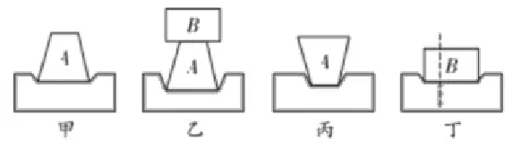
探究压力作用效果与哪些因素有关

1、此实验采用的方法有:
答：控制变量法、转换法。
①用海绵形变的大小来衡量压力作用效果的大小，是转换法；
②而在探究压力作用效果具体受哪个因素影响时，采用了控制变量的方法。
2、此实验使用海绵而不用木板为什么？
答：木板不容易产生形变，而海绵容易产生形变，便于观察实验现象。
3、比较图甲和图乙可以得到实验结论是：
答：受力面积一定时，压力越大，压力的作用效果越明显。（不能说压强越明显，因为探究这个实验时还没有提出压强的概念）
4、比较图乙和图丙可以得到实验结论是：
答：压力一定时，受力面积越大，压力的作用效果越明显。用海绵形变的大小来衡量压力作用效果的大小，是转换法；而在探究压力作用效果具体受哪个因素影响时，采用了控制变量的方法；
5、如果将图乙中的海绵换成木板，压力的作用效果与放海绵的作用效果相同吗？
答：相同，因为压力的效果与压力大小和受力面积有关，有其他因素无关，改成木板后只是我们观察不到效果而已。
6、小明同学实验时将物体B沿竖直方向切成大小不同的两块，如图所示．他发现它们对海绵的压力作用效果相同，由此他得出的结论是：
答：压力作用效果与受力面积无关．你认为他在探究过程中的做法是否正确？原因是：她没有控制压力大小相同。
经典例题
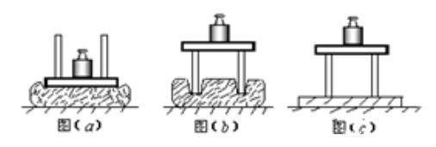
【例一】如图所示，小明和小华在探究“影响压力作用的效果”的实验中：

（1）小明和小华是根据海绵的凹陷程度的现象来比较压力的作用效果的．
（2）小华把小桌挪放到一块木板上，发现小桌对木板的压力效果不够明显，如图（c）所示．通过对图 a 的比较又得出“压力一定时，受力面积越小，压力的作用效果越不明显”的结论，造成前后两个结论不一致的原因是 前后两次受力面的材料不同．
（3）设图（b）中小桌对海棉的压强是pb，图（c）中小桌对木板的压强是pc，则pb = pc．
（4）比较图（b）和图（c）可知，根据压力的作用效果比较压强的大小需要满足的条件是：必须在相同的物体表面的情况下进行比较．

【例二】小明同学利用A、B两物体、砝码、泡沫等器材探究“压力的作用效果与哪些因素有关”的实验。如图所示：
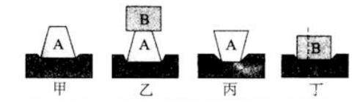
（1）实验中小明是通过观察泡沫的凹陷程度来比较压力作用效果的．
（2）比较甲、乙两图所示实验，能够得到的结论是受力面积相同，压力越大，压力作用效果越明显．
（3）若要探究“压力的作用效果与受力面积大小的关系”，应通过比较图甲丙所示实验．
（4）小明同学实验时将物体B沿竖直方向切成大小不同的两块，如图丁所示．他发现它们对泡沫的压力作用效果相同，由此他得出的结论是：压力作用效果与受力面积无关．你认为他在探究过程中存在的问题是没有控制压力相同．

八下物理 | 常考实验问答
探究压力作用效果与哪些因素有关

1、此实验采用的方法有:
答：控制变量法、转换法。
①用海绵形变的大小来衡量压力作用效果的大小，是转换法；
②而在探究压力作用效果具体受哪个因素影响时，采用了控制变量的方法。
2、此实验使用海绵而不用木板为什么？
答：木板不容易产生形变，而海绵容易产生形变，便于观察实验现象。
3、比较图甲和图乙可以得到实验结论是：
答：受力面积一定时，压力越大，压力的作用效果越明显。（不能说压强越明显，因为探究这个实验时还没有提出压强的概念）
4、比较图乙和图丙可以得到实验结论是：
答：压力一定时，受力面积越大，压力的作用效果越明显。用海绵形变的大小来衡量压力作用效果的大小，是转换法；而在探究压力作用效果具体受哪个因素影响时，采用了控制变量的方法；
5、如果将图乙中的海绵换成木板，压力的作用效果与放海绵的作用效果相同吗？
答：相同，因为压力的效果与压力大小和受力面积有关，有其他因素无关，改成木板后只是我们观察不到效果而已。
6、小明同学实验时将物体B沿竖直方向切成大小不同的两块，如图所示．他发现它们对海绵的压力作用效果相同，由此他得出的结论是：
答：压力作用效果与受力面积无关．你认为他在探究过程中的做法是否正确？原因是：她没有控制压力大小相同。
经典例题
【例一】如图所示，小明和小华在探究“影响压力作用的效果”的实验中：

（1）小明和小华是根据海绵的凹陷程度的现象来比较压力的作用效果的．
（2）小华把小桌挪放到一块木板上，发现小桌对木板的压力效果不够明显，如图（c）所示．通过对图 a 的比较又得出“压力一定时，受力面积越小，压力的作用效果越不明显”的结论，造成前后两个结论不一致的原因是 前后两次受力面的材料不同．
（3）设图（b）中小桌对海棉的压强是pb，图（c）中小桌对木板的压强是pc，则pb = pc．
（4）比较图（b）和图（c）可知，根据压力的作用效果比较压强的大小需要满足的条件是：必须在相同的物体表面的情况下进行比较．

【例二】小明同学利用A、B两物体、砝码、泡沫等器材探究“压力的作用效果与哪些因素有关”的实验。如图所示：
（1）实验中小明是通过观察泡沫的凹陷程度来比较压力作用效果的．
（2）比较甲、乙两图所示实验，能够得到的结论是受力面积相同，压力越大，压力作用效果越明显．
（3）若要探究“压力的作用效果与受力面积大小的关系”，应通过比较图甲丙所示实验．
（4）小明同学实验时将物体B沿竖直方向切成大小不同的两块，如图丁所示．他发现它们对泡沫的压力作用效果相同，由此他得出的结论是：压力作用效果与受力面积无关．你认为他在探究过程中存在的问题是没有控制压力相同．

